**Escuela Normal de Educación Preescolar**

**Licenciatura en educación preescolar**

**Materia:** Trabajo docente y proyectos de mejora escolar

**Maestro:** Fabiola Valero Torres

**Unidad de aprendizaje II.** Propuestas de innovación al Trabajo docente en el marco del Proyecto Escolar de Mejora Continua (PEMC)

**Competencias de la unidad de aprendizaje:**

· Plantea las necesidades formativas de los alumnos de acuerdo con sus procesos de desarrollo y de aprendizaje, con base en los nuevos enfoques pedagógicos.

· Establece relaciones entre los principios, conceptos disciplinarios y contenidos del plan y programas de estudio en función del logro de aprendizaje de sus alumnos, asegurando la coherencia y continuidad entre los distintos grados y niveles educativos.

· Elabora diagnósticos de los intereses, motivaciones y necesidades formativas de los alumnos para organizar las actividades de aprendizaje, así como las adecuaciones curriculares y didácticas pertinentes.

· Selecciona estrategias que favorecen el desarrollo intelectual, físico, social y emocional de los alumnos para procurar el logro de los aprendizajes.

· Emplea los medios tecnológicos y las fuentes de información científica disponibles para mantenerse actualizado respecto a los diversos campos de conocimiento que intervienen en su trabajo docente.

· Elabora propuestas para mejorar los resultados de su enseñanza y los aprendizajes de sus alumnos.

· Utiliza los recursos metodológicos y técnicos de la investigación para explicar, comprender situaciones educativas y mejorar su docencia.

· Orienta su actuación profesional con sentido ético-valoral y asume los diversos principios y reglas que aseguran una mejor convivencia institucional y social, en beneficio de los alumnos y de la comunidad escolar.

· Decide las estrategias pedagógicas para minimizar o eliminar las barreras para el aprendizaje y la participación asegurando una educación inclusiva.

**NOTAS CIENTÍFICAS.**

**Alumna/Practicante:**

Mariana Marcela Quezada Villagómez

**Notas Científicas.**

**Exploración y comprensión del mundo natural y social**

Seres vivos (animales).

Antes de concretar cuáles son las características de los seres vivos, es importante saber qué son. Los seres vivos son organismos de organización molecular compleja caracterizados por poder desarrollar diferentes comunicaciones. Estas pueden ser internas, cuando se realizan dentro de sus propias estructuras anatómicas; o externas, cuando las lleva a cabo con su entorno.

El conjunto de los seres vivos y los ecosistemas, tanto terrestres como acuáticos, se engloba dentro del concepto de biodiversidad.

**¿Cuál es su composición biológica?**

Una de las características de los seres vivos se encuentra en su composición biológica, dado que todos ellos están constituidos por cuatro bioelementos esenciales que se encuentran de manera abundante en la naturaleza:

* Carbono
* Hidrógeno
* Oxígeno
* Nitrógeno

Estos bioelementos o elementos biogénicos están presentes en las biomoléculas, que son las que dan forma a la materia que constituye a los seres vivos. Estas moléculas están formadas, a su vez, por la unión de átomos.

De estos bioelementos, es importante destacar el papel del hidrógeno y el oxígeno, que dan lugar a la molécula del agua. El agua, o H2O, juega un papel fundamental en el funcionamiento de los seres vivos.

**Crecimiento, desarrollo y muerte**

Una de las características de los seres vivos de estructura pluricelular consiste en la necesidad de la división celular para crecer. La última etapa que afecta a todos es la muerte.

Los seres vivos pasan por diferentes etapas de desarrollo a través de las cuales adquieren energía y materia del entorno, que transforma para su aprovechamiento interno. Algunos llevan a cabo la metamorfosis, que consiste en el cambio de forma de un animal después de un período embrionario, un proceso propio de la mayoría de los insectos.

**Funciones vitales**

Los seres vivos realizan una serie de funciones que son esenciales para su supervivencia:

* Alimentación: sin la nutrición, los seres vivos no podrían crecer y desarrollarse; puede ser alimentación autótrofa o heterótrofa.
* Metabolismo: supone el conjunto de reacciones químicas que se producen en las células con la finalidad de obtener energía, construir y reparar estructuras. El metabolismo se puede diferenciar en:
* Anabolismo: se sintetizan o producen nuevos compuestos a partir de moléculas simples.
* Catabolismo: se degradan moléculas grandes para liberar la energía almacenada en los enlaces químicos.
* Respiración: es una de las características más reconocible. A través de ella los organismos captan gases de diferentes medios físicos para incorporar moléculas químicas a sus células, tejidos y órganos. La variedad de seres vivos hace que haya diferentes órganos respiratorios: pulmones, branquias, tráqueas, poros cutáneos o estomas.
* Excreción: proceso encargado de llevar a cabo la eliminación de las sustancias de desecho que el organismo no asimila o no son beneficiosas.

**Interacción con el entorno**

Además de las funciones vitales, otra de las propiedades de los seres vivos es su necesidad de interactuar con el entorno que los rodea, dado que no pueden vivir sin interacciones con otros.

Así, pueden responder a estímulos de distintos tipos (químicos y sensoriales), que han ido configurando las particularidades de cada especie y sus órganos. Por ejemplo, el sistema nervioso cognitivo o los órganos de los diferentes sentidos en los animales.

**Adaptación**

Las diferentes características de los seres vivos han ayudado a que desarrollen un instrumento de supervivencia y de adaptación para mantener un equilibrio entre las diferentes especies gracias a sus particularidades biológicas.

<https://www.fundacionaquae.org/caracteristicas-seres-vivos/>

**Pensamiento matemático**

Figuras Geométricas

Las figuras geométricas son superficies delimitadas por líneas (curvas o rectas) o espacios delimitados por superficies. En el primer caso, se está haciendo referencia a polígonos, círculos, circunferencias, elipses…; y, en el segundo caso, se está hablando de poliedros.  
Debemos destacar también la diferencia entre:

* **Líneas curvas cerradas**, que serían el círculo y la circunferencia.
* **Líneas poligonales cerradas**, que son los polígonos.

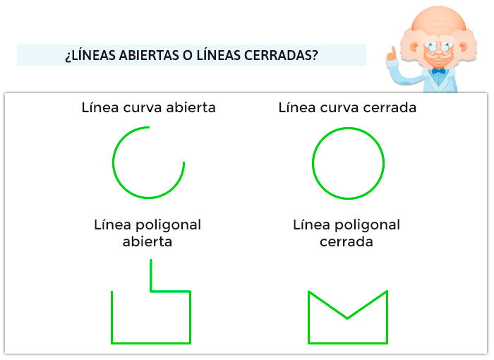

**Circunferencia**

Es la línea curva que encierra un trozo de un plano. Los elementos que forman una circunferencia son: el diámetro, el centro, el radio, la cuerda y el arco.

**Círculo**

Es el trozo de plano que encierra la circunferencia. Los elementos que forman un círculo son; el semicírculo, el sector y el segmento circulares.

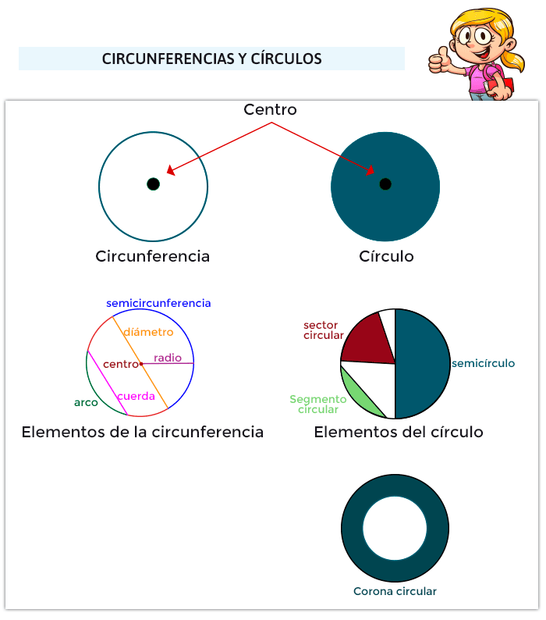

**Lenguaje y Comunicación**

La tarea de escribir nuestro propio nombre puede parecernos muy fácil. Después de todo, nadie mejor que nosotros sabe cómo nos llamamos.

Sin embargo, sin saberlo, muchas personas cometen errores a la hora de escribirlo. Así que, para que no peques de escribir incorrectamente tu nombre, aquí te doy unas claves para que lo escribas siempre bien.

Como ya conoces, los nombres propios en español están constituidos por el nombre de pila y dos apellidos —el paterno y el materno―. El nombre de pila, que antecede a los apellidos, se escribe siempre con mayúscula inicial: Mónica, José Antonio, María Luisa, Alberto, etc. Cuando un nombre de pila incluye preposiciones o artículos, estos se escriben con minúscula inicial. Por ejemplo, María de los Ángeles, Juan de Dios y María del Carmen.

Hasta aquí no debes tener ningún problema. La verdadera dificultad está en la escritura de los apellidos. Estos, al igual que los nombres de pila, se escriben con mayúscula inicial: Colón, Martínez, Fernández, etc. Pero si un apellido comienza por preposición o por preposición y artículo, estos se escriben con minúscula cuando acompañan al nombre de pila. Por ejemplo, Luis de Jesús, Juan de la Rosa, Ana de la Torre, etc. Ahora bien, si se omite el nombre de pila, la preposición va en mayúscula: señor De Jesús, De la Rosa, De la Torre.

Por otra parte, si tu apellido comienza con artículo, este se escribe siempre con mayúscula, vaya acompañado o no por el nombre de pila: Antonio La Merced, señor La Merced. Y si tus apellidos llevan una “y” entremedio, esta se escribe siempre con minúscula: Ortega y Gasset, Ramón y Cajal.

Por último, y esto aplica a todas las palabras del español, las mayúsculas de los nombres propios que se acentúan llevan la tilde. El uso de la mayúscula no nos exime de poner el acento cuando así lo exijan las reglas de acentuación. Así que a ponerles la tilde a Ángel, Álex y Álvarez.

Ya ves, la escritura de nuestro nombre es más difícil de lo que parece. No basta con saber deletrearlos. Es necesario conocer estas reglas para escribirlos correctamente. Espero que estas claves hayan aclarado todas tus dudas y te hagan un experto en la escritura de los nombres propios en español.

<https://www.metro.pr/pr/blogs/2013/07/14/escribir-tu-nombre-propio-correctamente.html>